Управління культури і туризму
Хмельницької міської ради
Хмельницька міська центральна бібліотека
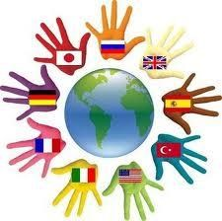

Хмельницький, 2016

вул. Подільська,78 Центральна бібліотека

Мета: виховання поваги до національних, духовних, культурних надбань європейських народів; формування пізнавальної,інтелектуальної, творчої активності.

Слайд 1. Заставка
Ведуча 1. е нь вро пи – свято, що відзначається в країнах вропейського
Союзу 9 травня, а також офіційно в Україні щорічно у третю суботу травня з 2003 р. У цьому році свято припадає на 21 травня. Слайд. 2.
Ведуча 2. У міських бібліотеках проходять заходи у рамках місячника дружби з С «Країни вропейського Союзу – сусідки України: Польща, Словаччина, Угорщина, Румунія». Слайд 3.
Ведуча 1. Що ми знаємо про наших сусідів України: Словаччину, Польщу, Угорщину, Румунію? Це країни з багатовіковою історією, досвідом, традиціями, європейською культурою. А чи знаєте ви, яку країну називають «маленьким Парижем»? У якій країні найказковіші замки у світі?
Ведуча 2. Яке місто і чому називають «перлиною унаю»? У якого народу найспецифічніше почуття гумору? Відповіді на всі ці питання ви отримаєте сьогодні, завітавши до бібліовітальні « вропа на твоїй долоні».
Слайд 4.
Звучить Гімн Словаччини
Ведуча 1. Vitajte na slovenských Ведуча 2. Вас вітає країна Словаччина.
Слайд 5.
Ведуча 1. Офіційна назва Словацька Республіка – держава на сході центральної вропи. Столиця – Братислава. Грошова одиниця – євро; національна мова – словацька, у країні проживає близько 5,5 млн. чоловік. Член вросоюзу з 2004 року.
Ведуча 2. Братислава – столиця Словаччини і найбільше місто країни. Цей факт знали багато хто, але те, що це місто межує одразу з двома іншими країнами, міг знати тільки любитель географії. Через столицю проходить кордон Австрії та Угорщини.
Ведуча 1. о речі, з Відня (столиці Австрії) до Братислави курсує звичайний трамвай і електрички. В країні 228 замків і фортець.
Слайд 6.
Ведуча 3. Відеоекскурсія «Словаччина – країна замків і фортець».
Ahojte [агойтє] – привіт чи Dobrý deň (добрі дєнь). Саме так вітаються в Словаччині.
Тож давайте з вами перенесемося у цю дивовижну країну і побуваємо на відеоекскурсії «Словаччина – країна замків і фортець».
Тож відправляємося у подорож.
Словаччина, одна з наймолодших держав на нашому континенті, тільки входить у «доросле життя», надалі шукаючи своє місце в вропі та пробуючи створити власну ідентичність. Адже ця підтатранська країна – це не «друга Чехія» та не «менша копія Польщі», а незалежна держава, з власним характером та один із найцікавіших сусідів України.
Слайд 7. Символ Словаччини – чарівні гори, смарагдові ліси, виблискуючі печери і безліч цілющих мінеральних джерел, а про історію Словаччини розкажуть замки та фортеці, яких на території Словаччини налічується 180 і близько 1200 палаців та садиб.
Слайд 8. При цьому замки тут такі, що начебто зійшли зі сторінок казок:
справжні, грізні, високі і неприступні.
Одним словом є на що подивитись.
Слайд 9. Почнемо нашу екскурсію з Бойницького замку.
Бойницький замок (Bojnický zámok) – замок у словацькому місті Бойнице.
Одиного з найкрасивішого і найбільш відвідуваного. Не замок, а просто картинка з диснеївських мультфільмів!
Бойницький замок був заснований ще в XII столітті на місці вулкану. Спочатку це була дерев’яна фортеця, а пізніше – замок, збудований із каменю в романтичному стилі.
Слайд 10. Свій сучасний вигляд замок отримав завдяки Яну Пальфі. Про це розповідає одна красива, але загадкова легенда. Граф закохався у францужанку з аристократичного роду. Пальфі зробив дівчині пропозицію і вона її прийняла, але переселятися в замок не захотіла, оскільки він не був схожий на її рідний дім. Ян особисто взявся за перебудову замку, але вона тривала 21 рік. За цей час дівчина вийшла заміж, а Пальфі так ніколи і не одружився.
Граф помер холостим і був похований у замку. Замок відомий як «замок примар», які зустрічаються тут до цієї пори.
У замку знімали італійський серіал «Печера золотої троянди». Це історія кохання принцеси Фантагіро та принца Ромуальдо.
Слайд 11. Братиславський Град
Братиславськи Град – головний замок міста, часто іменується як
«перевернута табуретка». Він розташований на пагорбі Малих Карпат, над берегом річки унай. Тут перетиналися важливі торговельні шляхи, одним з найвідоміших був Бурштиновий Шлях. Братиславський град істотно віділяється серед інших пам’яток всієї країни. В епоху Моравської імперії в ХI столітті був побудований перший. Вид цієї споруди, який зберігся до наших днів, замок набув у першій половині ХV ст. Зараз у залах Братиславського Граду розташовані Словацький Національний музей, державні кімнати парламенту і Президента.
Слайд 12. Замок Бетліар (Betliar)
Замок Бетліар, розташований в Гемерскому районі Словаччини, і має свою історію.
Замок був побудований Іштваном Андраши на початку XVIII століття на місці ренесансного замку сім'ї Бебеки. В 1880-1886 роках була проведена перебудова замку в стилі французького мисливського палацу.
Слайд 13. Замок належить міністерству культури Словаччини, яке відкрило тут музей, що володіє багатою колекцією зброї, меблів, мисливських трофеїв та книг.
Слайд 14. Замок Девін (Devínsky hrad)
А зараз ми побуваємо на руїнах замку евін в Братиславі.
На честь евіна названі і евінські ворота – річкові ворота, де унай пробив русло між Малими Карпатами.
Слайд 15. Замок, а вірніше руїни, розташовані на пагорбі, з якого відкривається чудовий вид на ліси, поля і річки, на рівні 212 м над рівнем моря. Він розташований на злитті річок унаю і Морави. евін з’явився в IX столітті, і протягом багатьох століть служив оборонною і захисною спорудою.
Незважаючи на те, що перші пам’ятки про замок датовані 864 роком, його історія сягає своїм корінням у кам’яний вік, до кельтів і римлян. Багато років цей замок переходив із рук у руки, відбивав ворогів і постійно добудовувався. Слайд 16. Зокрема, на південному схилі, під скелею, розташовані сторожові вежі. Найбільш значимою з них є Мнишка (Монашка), з якою пов’язано багато легенд. Одна з них розповідає про те, що один господар замку заточив у вежі свою дочку, щоб навіки заховати її від прихильників.
Замок було зруйновано після нападу армії Наполеона.
З XIX століття замок евін став важливим національним символом для словаків.
Слайд 17. Бецков замок (Beckov), біля Нового Мєста над Вагом.
Замок Бецков, розташований в однойменному селі в Словаччині, в даний час являє собою руїни колись одного з найкрасивіших замків країни.
Ось послухайте легенду про будівництво замку.
Бецков – це своєрідний словацький Йорик. Завдяки своїй кмітливості і винахідливості він набув невмирущої слави.
Адже один із стародавніх словацьків замків названо на його честь.
Хто з це був – шут Бецков? Яка історія з ним пов’язана?
На невисокому пагорбі Скаліца стояв колись старий замок. В навколишніх лісах водилось багато оленів, тому замок і його околиці стали улюбленим місцем полювання угорської шляхти. Цтибор із Цитоборіц. Один із самих багатих і знатних вельмож, завжди брав на полювання шута Бецков. Одного разу вірний Бецков так добре порозважав усіх присутніх, що Цтобор пообіцяв йому в нагороду виконати любе його бажання.
Слайд 18. «Поставте замок ось на тій високій скелі», – сказав шут.
Решта вельмож почувши слова шута лиш розсміялися.
Однаково Цтибор зовсім не збирався відмовлятися від своїх слів. « ля мене немає нічого неможливого», – заявив він, «не пізніше чим через рік на цій скалі буде стояти замок». Як сказав Цтибор, так воно і було. Йому вдалося дотриматися своєї обіцянки можливо тому, що кожний подорожній, який зупинився біля скали, повинен був відробити на будівництві замку 8 днів і ночей.
Ось така історія.
В наш час замок Бецков являється національним пам'ятником культури Словаччини.
Слайд 19. Га лицький за мок (Haličský zámok)
Галицький замок, розташований у селі Галич. У XV столітті у парку, на північному сході села, знаходився старовинний замок. У 1554 році він перейшов у володіння сімейства Форгафов, які знесли старі споруди і на їх місці побудували замок в стилі епохи Відродження. Страшна пожежа зруйнувала замок і в невдовзі було побудовано нову будівлю в стилі бароко. Зараз можна побачити замок, який нагадує фортецю, у вигляді шестикутника з шістьма бічними вежами.
Слайд 20. Любовн'янський Град (Ľubovniansky hrad)
В мальовничій долині річки Попрад багато століть поспіль спостерігає за тихим містечком Стара Любовня стародавня фортеця, яка височіє на зарослій лісом скелі. Популярності замку в Старій Любовні додав ще й скансен – етнографічний музей під відкритим небом, який віднедавна розташовується біля підніжжя замкової скелі і дає наочне уявлення про життя й традиції жителів північно-східного Спіша.
Слайд 21. Оравський Град (Oravský hrad) – один з найгарніших замків Словаччини.
Оравський Град був побудований в середині XIII століття на місці старого дерев'яного укріплення, але будівництво не припинялося до XVII століття. В 1800 році замок згорів і був відновлений. Повна реконструкція була проведена в 1953-1968 рр. і після неї замок став резиденцією Оравського Музею. Тут було знято багато сцен з першого фільму про ракулу – «Носферату: Симфонія жаху» Слайд 22. Списький Град (Spišský hrad) – найбільший замок у Словаччині, історичний центр Списького комітету, пам'ятник Світової спадщини ЮНЕСКО.
Розташований у Спиському Подградді.
Замок зведено в XII столітті.
Слайд 23. Філяковскій Град (Fiľakovský hrad), замок у Філяково.
В XII столітті на пагорбі виникає кам'яна фортеця, одна з небагатьох, яку не взяли монголо-татари. Фортеця вперше згадується в 1242 році. У 1483 році війська короля Матьяша Хуньяді беруть фортецю, що належить тоді заколотнику Штефану Перені, штурмом. У 1551 році фортеця модернізується, але в 1554 році її захоплюють хитрістю турки – турецький раб, службовець на фортеці, відчинив їм двері.
У 1593 році австрійська армія підготувала наступ і фортеця впала. У 1682 році замок був підірваний.
У 1972 р. почалася реконструкція і з 1993 року Філяковскій град відкритий для відвідування.
Ось і закінчилася наша міні-відеоекскурсія до Словаччини.
Слайд 24. Природна краса Словаччини навічно западає в душу, кажуть, краще один раз побачити, а ніж сто разів почути.
о зустрічі у Словаччині.

Слайд 25. Звучить Гімн Румунії Ведуча 1. Bine ați venit în România!
Ведуча 2. Вас вітає країна Румунія! Слайд 26.
Ведуча 1. ержава південно-східної частини вропи. Столиця – Бухарест. Грошова одиниця – лей; національна мова – румунська, у країні проживає близько 20 млн. чоловік. о вросоюзу приєдналася у 2007 році. Слайд 27.
Ведуча 2. У Румунії не прийнято давати чайові. На горі Tampa є великі білі літери: «Брашов», дуже схожі на знаменитий голлівудський напис. На головній площі Бухареста встановили рекорд – найбільше зібрання Санта Клаусів у світі – чотири тисячі червононосих. Слайд 28.
Ведуча 4. Румунія. Чарівний край Черемоша й Прута
Румунія розташована на південному сході вропи, в басейні річки унай. Румунія межує на півночі з Україною, на північному сході – із Молдовою, на південному заході – із Сербією, на північному заході – з Угорщиною, а на півдні – з Болгарією.
Слайд 29. З східного кордону Румунія омивається Чорним морем. Клімат країни помірний. Країна являє собою землі, повні старовинних замків, красивих великих міст і чудових пам'ятників архітектури.
Слайд 30. Синьо-жовто-червоний триколор був прийнятий під час революції 1848 року. Прапор імітував французький прапор, щоб показати, що румуни – латинський народ, як і французи, повсталий народ який є прихильником республіканських поглядів. Тільки біла смуга на французькому прапора була замінена жовтою. У національного прапора є і геральдичне значення: синій – колір повітря і неба, жовтий – це колір сонця, а червоний – вогню і крові. Герб Румунії був урочисто прийнятий парламентом держави в 1992 році, тут червоний, жовтий, синій кольори відображають собою і кольори прапора. Власне герб представлений золотим орлом, який знаходиться на тлі національних кольорів і тримає у дзьобі хрест, а в лапах – скіпетр і меч. Основні кольори герба – червоний, жовтий і синій – представляють кольори прапора Румунії.
Слайд 31. Румунія – республіка. Глава держави – президент, глава уряду – прем'єр-міністр. Законодавчий орган – двопалатний парламент, що складається з Сенату і Палати депутатів.
оречі Замок Парламента найбільший будинок в світі після Пентагону. Його почали будувати в 1983 році, під час правління румунського диктатора Ніколая Чаушеску, як символ комуністичного режиму. ля того щоб звільнити місце під будівлю довелося знести стару історичну частину міста, переселити 40 тисяч населення та зруйнувати кілька пам'ятників архітектури та церков. Це будівництво дуже вдарило по економічному стану Румунії, де людям не вистачало продуктів харчування.
Слайд 32. На будівництві працювали більше 400 архітекторів, 20 тис. робітників, переважно безкоштовних з солдатів-строковиків та воєнних будівників. В 1989 році Чаушеску стратили, а замок хотіли знести, проте вирішили будувати далі. Замок і сьогодні ще не закінчений на 100% проте він відкритий для відвідувачів . Його площа – 330 тис. квадратних метрів, 12 поверхів над землею і 8 підземних поверхів. Щоб обійти його доведеться витратити кілька днів. Зовнішній вигляд замку - типовий приклад ідеології комунізму, придушити все оточуюче.
Слайд 33. В адміністративному відношенні Румунія ділиться на 40 повітів, столиця країни Бухарест – виділена в самостійну адміністративно-територіальну одиницю. Бухарест називають маленьким Парижем на сході.
А все тому, що всі румунські архітектори завдяки схожості мови навчалися у Франції і тому історичний центр міста збудований в неокласичному французькому стилі.
Слайд 34. Тут надзвичайно красиво з широкими бульварами і площами, розкішними ресторанами та маленькими затишними кафе. Але незважаючи на всю красу столиці Румунії її ще називають столицею бездомних собак, по деяким підрахункам їх більше 60 тис. Тобто на кожні 30 чоловік припадає одна бездомна собака. Влада все ще шукає рішення проблеми, адже за законами вросоюзу убивства собак заборонені.
Слайд 35. В Румунії живуть люди з гарною фантазією, наприклад, тільки у них є банкнота, через яку можна подивитися затемнення сонця. У 1999 році Румунія випустила в обіг полімерну банкноту . гідністю в 2000 лей присвячену дню сонячного затемнення 1999. На банкноті зображена карта Румунії, із зазначенням місць, де затемнення було 100-процентним, а з іншого схема сонячного затемнення. Також в купюрі було зроблене спеціальне віконечко, щоб через нього безпечно дивитися на затемнення сонця. Ця банкнота стала першою у вропі пластиковою банкнотою, яка булла випущена в повноцінне користування, а не просто з ціллю увіковічнити, якусь подію. Вартість купюри на наші гроші невелика – десь 2 грн.(це у 1999 році!) тому кожен бажаючий міг роздобути таку купюру , щоб через віконечко безпечне для очей, подивитися на затемнення сонця.
Також було винайдено оригінальний і символічний спосіб утилізації зношених, старих грошей. Пластик з якого виготовлені гроші не тоне в воді, не перегинається, але гроші все одно старіють і щоб не засмічувати довкілля потрібно було придумали переробляти гроші в спеціальні пластмасові гранули і виготовили з них вишукані і сучасні урни для сміття! Не правда символічно? В Бухаресті є близько тисячі таких урн.
Румунія член міжнародних організацій, таких як ООН (Організація Об'єднаних Націй ), Організації з безпеки і співробітництва в вропі, Ради в вропі, Світової організації торгівлі (СОТ), Міжнародний банк реконструкції та розвитку, Міжнародного валютного фонду, а також НАТО та Евросоюзу в який вона вступила у 2007 році.
Слайд 36. Перші асоціації, що виникають при думці про румунські замки – вампіри. Зловісну репутацію ці величні будівлі набули завдяки літературі, а не достовірним фактам. Ірландський романіст Брем Стокер на сторінках свого роману «поселив» у замку Бран відомого на весь світ персонажа – вампірааристократа графа ракулу. Натхненням для Стокера став роман «Замок в Карпатах» французького письменника Жюля Верна, який відправив свого героя графа Франца де Телеком в містичну подорож по Трансільванії.
Тому не дивно, що замки Румунії викликають інтерес не тільки у любителів літератури, а й у мандрівників.
Слайд 37. У румунській Трансільванії є один чудовий і дивовижний замок – замок Бран, легендарний замок ракули. Це романтична і войовнича споруда часів середньовіччя підноситься в мальовничих Карпатських горах.
Слайд 38. Замок Бран, сьогодні іменований як замок ракули, приваблює туристів з усього світу. Але насправді він ніколи не був місцем проживання Влада Цепеша, князя Валахії, більш відомого, як вампір граф ракула. Тільки після виходу легендарного роману Брема Стокера, Бран отримав свою славу і став візитною карткою туризму в Румунії.
Слайд 39. Говорячи про замок Бран неможливо не розказати кілька фактів про реальну людину, який став прообразом сучасного вампіра кінематографа і літератури – елегантного і загадкового монстра, спраглого людської крові. Багато років князь Влад Цепеш тримав всю Волощину в страху своєю непередбачуваною і неприборканої жорстокістю. Кров з ший жертв він, звичайно, не пив, але тисячі кривавих страт, вбивства «недостойних» жителів міста і саджання на кіл було йому вельми до вподоби, що підтверджують рукописи 15-го століття. Проте щодо нього існують дві прямо протилежні точки зору. Згідно з першою, Цепеш був божевільним садистом, який отримував задоволення від знущання над своїми жертвами. Згідно з другою – борцем проти ненависних йому турків. Таким способом він просто намагався боротися з боягузтвом солдатів і зрадою бояр.
Слайд 40. Граф ракула – це не єдинний тиран Румунії. Під час комуністичного режиму країною володів тиран Ніколай Чаушеску. Наслідуючи римського імператора Калігулу, який зробив свого коня Інцітата сенатором. Руминський диктатор настільки обожнював свого Лабрадора Корбу, якого йому подарували в Англії, що присвоїв йому армійське звання полковника. Пса возили в окремому лімузині з особистим водієм і годували спеціальним собачим печивом, яке руминський посол купував в Лондоні і відправляв на батьківщину дипломатичною поштою. Нагадаю, що це відбувалося саме тоді, коли румунський народ жив за межею бідності.
Слайд 41. Поряд з такими диктаторами не дивно, що почуття гумору у румун досить своєрідне. Наприклад, у них є єдинний в світі веселий цвинтар. А все починалося дуже просто...
Приблизно півстоліття тому сільський господар змайстрував першого дерев'яного хреста з портретом покійної, прикрасив візерунком і дотепним написом. Прихід на чолі зі священиком розцінив це як святотатство, а партійний секретар миттєво написав про витівку самому Генсекові Ніколає Чаушеску в Бухарест. Втім, справу «зам'яли», адже родичі покійної погодилися, щоб могилу прикрашала саме життєрадісна атрибутика. 25 років Йон Петраш виконував цю незвичну роботу.
Слайд 42. Перед власною смерть у 1977-му він зобразив себе для надгробку з такими словами: «Тут поховано чоловіка, який за все життя нікому не зробив злого».
Слайд 43. З життя покійного береться щось особливе, характерне. Текст, малюнок, візерунки – все неодмінно узгоджується з рідними, які за роботу й місце платять чималі гроші. Правда, інколи дивує надмірна відвертість. Ми звикли, що про покійного говорять тільки добре або нічого. А тут! Наприклад, мужчина жив негідно. І читаємо неначе звернення від нього самого до живих: «Був час, коли я захоплювався спиртними напоями, полюбляв добряче хильнуть. ивіться, друзі, аби з вами не сталося те, що й зі мною». Таких «виховних» епітафій тут чимало.
Порозумітися з румунами, не знаючи румунську – досить складно. Мало хто тут говорить англійською. Румуни частіше говорять на італійській і рідше німецькою.

Слайд 44. Звучить гімн Угорщини Ведуча 1. Irány Magyarország!
Ведуча 2. Вас вітає країна Угорщина!
Слайд 45.
Ведуча 1. Угорщина – держава в Центральній вропі. Столиця – Будапешт. Грошова одиниця – форинт. Національна мова – угорська. Населення – 10 млн. чоловік. о вросоюзу вступила у 2004році.
Слайд 46.
Ведуча 2. Метрополітен Будапешта, відкриття якого відбулося в 1896 році, став першим в континентальній вропі і третім в світі. Угорщину нерідко називають гарячим ключем вропи: у світовому масштабі вона входить до п'ятірки найбагатших термальними водами країн вропи. Хочете дізнатися про цю країну більше?
Ведуча 5. Угорщина – країна мрій
Слайд 47. Угорщина – унікальна країна. Угорщина – прекрасна і чудова країна. Це одна з найкрасивіших країн Центральної вропи. Угорщина – є однією з старих країн вропи. Вона була заснована в ІХ ст., на багато раніше, ніж Німеччина або Франція. Українцю країна не здасться чужою і незрозумілою: угорці близькі нам за менталітетом, старше покоління добре розуміє російську мову, в кафе і ресторанах можна зустріти російськомовне меню.
Слайд 47. ержавний прапор Угорщини представляє собою полотнище з трьох рівних по ширині горизонтальних смуг червоного, білого та зеленого кольору. Національний герб – це щит, який загострюється ближче до основи і розділений на два поля. Перше поле щита також розділено сім разів срібними і червоними лініями.
Слайд 48. Найголовніше угорське місто – Будапешт, яке велично розкинулося на берегах унаю, за що отримав назву «Перлина унаю». Місто ділиться на кілька частин: Буда і Пешт. Пештська частина столиці розташована на рівнинній території. Буда ж, навпаки, – на пагорбах. Будапешт заслужено входить до Всесвітньої спадщини ЮНЕСКО.
Слайд 49. Одним з визначних місць Угорщини є будівля Угорського
Парламенту – візитній картці Будапешта і всієї країни.
Слайд 50. Рибальський бастіон – місце, з якого відкривається один з найкращих видів на Парламент, адже він розташований на протилежному березі унаю. Ця захисна фортеця, що символізує 7 племен-засновників Угорщини, являє собою цілий комплекс найдавніших архітектурних шедеврів.
Слайд 51. Площа Героїв – унікальне місце, присвячене тисячолітньому ювілею Угорщини, – знаходиться в міському парку Будапешта Варошлігет. Над площею височіє колона архангела Гавриїла, який, за легендою, з’явився у сні святому Іштвану і закликав його звернути угорців у християнство.
Слайд 52. «Море серед вропи» називають озеро Балатон за масштабні розміри і красиву навколишню природу. Найбільше озеро Центральної вропи стало серцем Угорщини та її найбільшою (594 км²) гордістю. Існує легенда якщо на березі цього озера загадати бажання, то воно непремінно здійсниться.
Слайд 53. Термальне озеро Хевіз таїть в собі безліч загадок. Температура води в озері ніколи не опускається нижче позначки +26 ° С, і цілющі ванни можна приймати навіть у холодні зимові місяці. Сама вода має унікальний мінеральний склад, який повністю виключає появу хвороботворних бактерій. Озеро настільки чисте, що воду з нього п’ють без будь-якої фільтрації або очищення. о того ж, Хевіз очищає сам себе: кожні 28 годин вода повністю оновлюється.
Слайд 54. Згідно з давньоугорською мовою, угорці називаються «мадяри», що означає «люди». Угорська мова є однією з найважчих у вропі, оскільки входить до угро-фінської мовної групи.
У Будапешті ходять найдовші у світі трамваї – 53,9 м.
Слайд 55. Відомий на весь світ кубик Рубіка був винайдений в 1974 році угорським скульптором і викладачем архітектури Ерне Рубіком. Починаючи з 1984 року в Будапешті проводиться чемпіонат зі складання диво-кубика. Перші в світі кулькові ручки були також винайдені в Угорщині братами Біро в кінці 30-х років минулого сторіччя.
Найпопулярнішим зимовим святом в країні є «Поминання по свині». Цього дня угорці заготовляють про запас м’ясо і бенкетують галасливими компаніями.
Відомий усім собачий марш в Угорщині називають ослячим маршем.
Слайд 56. Угорщина – прекрасна і чудова країна
У цій маленькій країні зберігається багато таємниць. Тут Ви знайдете лісисті гори, швидкі ріки, безкраї степи, невеликі будиночки з черепичними дахами, тисячолітні монастирі, вікові садиби і палаци, підземні печери, озера, незліченну кількість цілющих джерел, які прориваються на поверхню з гарячого підземного моря, на водах якого покоїться Угорщина. Про цю країну можна говорити нескінченно.

Слайд 57. Звучить гімн Польщі. Ведуча 1. Witamy w Polsce!
Ведуча 2. Вас вітає Польща!
Слайд 58
Ведуча 1. ержава у Центральній вропі. Столиця – Варшава. Грошова одиниця – злотий; національна мова – польська, у країні проживає близько 38 млн.чоловік. о вросоюзу вступила у 2004році.
Ведуча 2. есятки польських вулиць та площ носять ім’я “святого”… Серед країн вросоюзу поляки мають найбільші сім’ї. Більшість поляків вважають день своїх іменин більш важливою подією, ніж власний день народження. Собакам в Польщі дуже часто дають кличку «Burek» (бурек), що в дослівному перекладі означає «коричнево-сірий колір».
Слайд 59.
Ведуча 6. Запрошуємо на віртуальну екскурсію Польщею.
Слайд 60. Польща наш безпосередній європейський сусід, слов'янський «родич». Однак що ми про неї знаємо? Можливо, щодо цього питання любителі історичних романів згадають відомого на весь світ письменника Генріха Сенкевича, меломани – Ф. Шопена, знавці української історії – польський гніт і таке інше. Але це тільки шматки величезної мозаїки, з якої складається значна і яскрава панорама цієї країни. авайте спробуємо розглянути її детально.
Республіка розташована у центрі вропи і протягом багатьох століть відігравала роль моста між Західною вропою та Сходом, між скандинавськими і придунайськими країнами.
Слайд 61. Сучасна Республіка Польща є парламентською республікою на чолі з президентом.
Слайд 62. Столиця Польщі – красуня Варшава, яка ще у XV ст. стала столицею Мазовецького князівства, а потім довгий час була королівською резиденцією. У столиці проживає 1,6 млн жителів. Іншими великими містами вважаються Лодзь, Вроцлав, Краків, Познань. На морському узбережжі розташовані великі порти – Щецин, Свиноуйсьце, Ґдиня, Ґданськ.
Слайд 63. Поляки, які прославили свій край: „І на нашій землі з'являються генії”,
– писала у 1818 році одна з варшавських газет про восьмилітнього у той час Фредеріка Шопена, який дав свій перший концерт у салонах. У цих словах сама правда – серед поляків немало знаменитих особистостей, які уславили свою країну.
Слайд 64. Фредерік Шопен – один із видатних піаністів XIX століття – сформував виконавський стиль, якому продовжують наслідувати музиканти всього світу, в тому числі й ті які щорічно відвідують Польщу під час Шопенівського фестивалю.
Якби не польський астроном Микола Коперник і його трактат „Про обертання небесних сфер”, сучасна вропа ще довго жила б в переконанні, що це Сонце обертається навколо Землі. Сьогодні ім'ям Коперника названо університети, астрономічні обсерваторії, космічні зонди і навіть кратери на Місяці і Марсі. Слайд 65. Один з найвідоміших поляків сучасності Іван Павло II. перебував на чолі католицької церкви протягом двадцяти шести з половиною років. Кароль Юзеф Войтила народився у містечку Вадовіце біля Кракова.
Пам’ятник відомому релігійному і духовному діячу ХХ століття – Папі Римському Івану Павлу II встановили у місті Хмельницькому на території храму Христа Царя Всесвіту, що на проспекті Миру, 55. Урочисте відкриття пам’ятника відбулося 31 серпня.
Слайд 66. Понад 90% з них декларують свою приналежність римсько-
католицькому костьолу, але на польській землі є також церкви, мечеті, синагоги, костьоли старого обряду, буддійські центри, молитовні будинки тощо.
Католики – традиційні прочани. Вони мають благочестивий звичай ходити до святих місць, кальварій, чудотворних джерел. Православні несуть хрести на
Святу Гору Ґрабарку, євреї збираються біля трун цадиків у Лежайську та Лельові. А ще є безліч придорожніх хрестів та капличок – все це складає цілісний релігійний образ Польщі.
Слайд 67. Поляки зберегли немало традиційних способів приготування їжі. У гірських районах роблять фігурні сири, кислий освіжаючий напій з молока. Поширені кислі юшки – жур (з борошна, заквашеного на воді), квасниця (з квашеної капусти), баршч (з квашеного буряка) і ін. Перші страви приправляють салом, маслом, сметаною; баршч готують з вушками – тісто з начинкою з м'яса або грибів, жур – з ковбасою. Поширена страва – бігос з квашеної або свіжої капусти, яку тушкують з м'ясом або ковбасою, цибулею, грибами, яблуками, лавровим листом. Велике місце в живленні поляків займають страви з картоплі, молоко, сир та ін. Польська кухня славиться кондитерськими виробами – весільне і новорічне печиво у вигляді птахів і тварин, пряники, торти, тістечка і т.п. У деяких селах печуть весільний "коровай". Звичайні напої – чай, кава із злаків і чорна.
Слайд 68. За їх кількістю країна займає третє місце після Португалії та Словаччини (там по 12 свят на рік), відзначаючи за рік 11 святкових дат. Поляки – завзяті католики, і головні свята пов’язані з релігійними подіями.
Слайд 69. У Польщі традиційним є культ іви Марії. Протягом року є декілька свят, пов'язаних з подіями життя непорочної іви, що дала життя немовляті Ісусу. Так, 8 грудня відмічають один з головних богородичних свят – день непорочного зачаття іви Марії. В костелах в цей день здійснюють урочисті богослужіння. 2 лютого – свято очищення Марії або день свічок. В якості обряду очищення в костелах святили свічки, а цілі процесії з запаленими свічками обходили вулиці і поля. В період поста, 25 березня відмічають свято Благовіщення, присвячене іві Марії. 15 серпня – свято Вознесіння Богоматері.
Слайд 70
Ведуча 1. А зараз ми перевіримо, як ви уважно слухали про країни – наших сусідів.
Ведуча 2. Перед вами прапорці Польщі, Угорщини, Румунії та Словаччини. Ми будемо задавати питання, а ви повинні підняти прапор тієї країни, про яку йде мова у запитанні.

Питання до вікторини
«Що я знаю про країни Європейського Союзу сусідки України»
(у відповідь піднімаємо прапорець країни про яку йдеться у запитанні) Словаччина
- В якій країні замок іменується як «перевернута табуретка» ? (Словаччина. «Братиславський Град»)
- е знаходяться евенські ворота? (Словаччина. Замок евін)
- В якій країні за легендою на прохання шута було побудовано замок? (Словаччина. Замок Бецков)
- е знімався серіал «Печера золотої троянди» ( Словаччина. Бойницький замок)
- В якій країні знаходиться Любовн'янський Град? ( Словаччина) Угорщина
- В якій країні був винайдений кубик Рубика? (Угорщина)
- Столицею якої країни є місто Будапешт? (Угорщина)
- В якій державі грошова одиниця форинт? (Угорщина)
- В якій країні були винайдені кулькові ручки? (Угорщина)
- В якій країні проживає народ мадяри? (Угорщина) Румунія
- У якій Країні існує «веселий цвинтар» (Румунія)
- У якій країні є пластикові гроші? (Румунія)
- У якій країні пес має звання полковника? (Румунія)
- Столицю якої країни називають маленьким Парижем на сході. (Румунії)
- У якій країні жив містичний граф-вампір ракула? (Румунія)
- У якій країні встановлений рекорд – найбільше зібрання Санта Клаусів у світі? (Румунія)
- У якій країні не прийнято давати чайові? (Румунія) Польща
- У якій країні народ найбільше декларують свою приналежність римськокатолицькому костьолу? (Польща)
- У якій країні народився відомий релігійний і духовному діячу ХХ століття – Папа Римський Івану Павло II? (Польща)
- Мешканці якої країни вважають день своїх іменин більш важливою подією, ніж власний день народження? (Польща) ✓ У якій країні традиційним є культ іви Марії? (Польща)

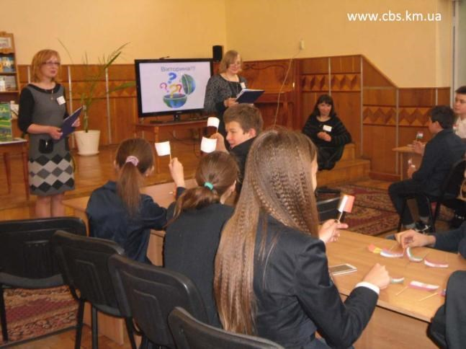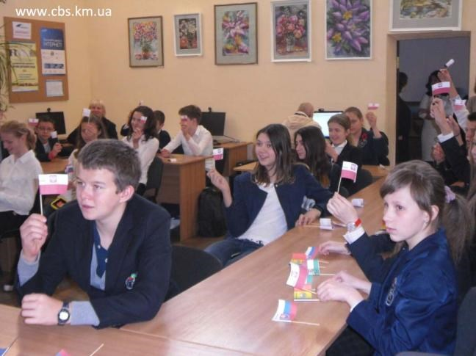

Ведуча 1. Засідання у нашій бібліовітальні підходить до кінця.
Сподіваємось, що після таких пізнавальних відвідин усім обов’язково захочеться завітати ще раз до бібліотеки, щоби дізнатися якнайбільше про країни вропейського Союзу.
Ведуча 2 А допоможе вам у цьому книжкова виставка: «Подорожуймо вропою разом».
Ведуча 1. Подорожуймо разом і Ви почерпнете для себе багато корисного та пізнавального!
Слайд 71.
Ведуча 2. З вами разом подорожували:
Ведуча 1. о побачення! Ведуча2. о нових зустрічей!

Підготувала:
зав. методично-бібліографічного відділу
Хмельницької міської ЦБС
С.Сінькова

Шаблон прапорців для проведення вікторини
 | 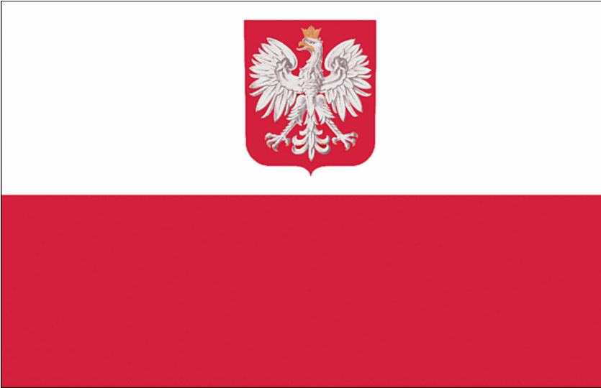 |  |  | 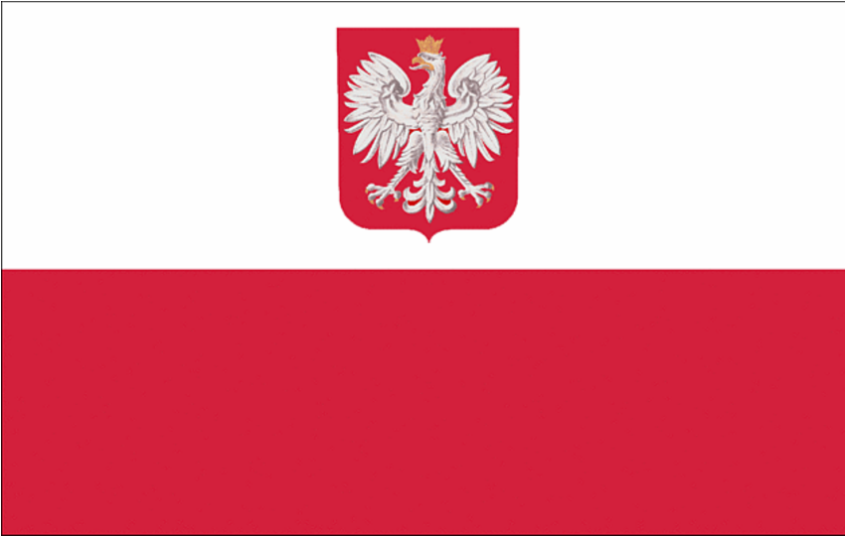
 | 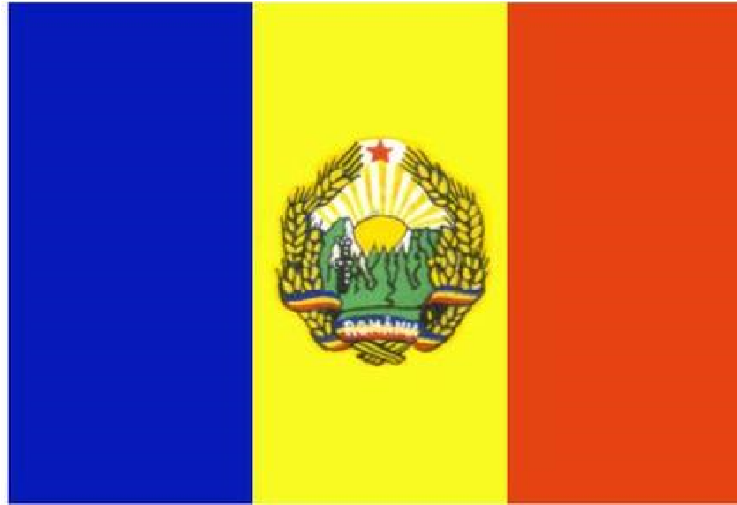 |  |  | 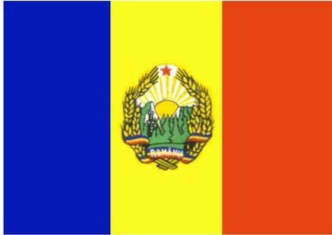
 | 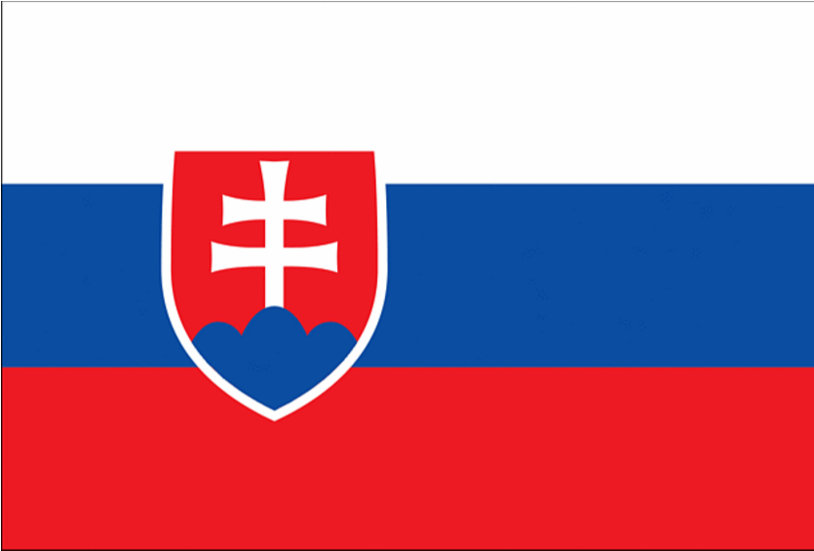 |  |  | 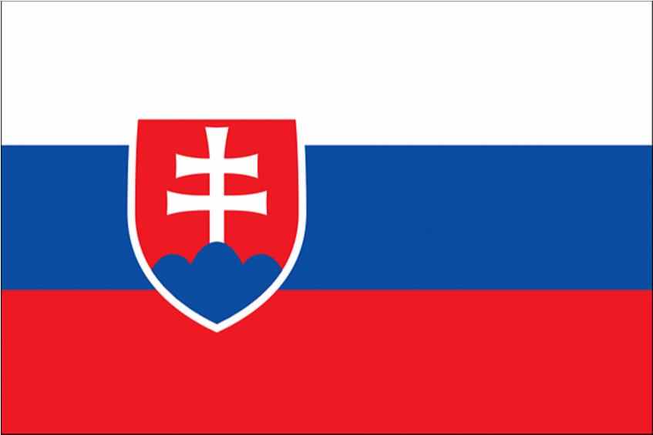
 | 